Key =ใคร เคย เล่น หวย ออนไลน์ บ้าง
Title : ใคร เคย เล่น หวย ออนไลน์ บ้าง มันมีดีที่ตรงไหน
Description : ใคร เคย เล่น หวย ออนไลน์ บ้าง ส่วนหนึ่งของคนที่เล่นหวยแม้จะรู้ว่าหวยออนไลน์มันได้อะไรที่ดีกว่า แต่เราไม่กล้าที่จะเข้าไปซื้อ เพราะเรามักจะถามว่า จนสุดท้ายเราก็ไม่ได้กำไรที่เกิดขึ้นนนั่นเองเพราะเราลังเลที่จะเข้าไปใช้บริการ
H2 : ใคร เคย เล่น หวย ออนไลน์ บ้าง หากเราไม่รู้ เราคิดว่าเราจะเข้าไปใช้บริการหวยออนไลน์กันหรือเปล่า แม้เราจะรู้ว่ามันดีก็ตาม

ใคร เคย เล่น หวย ออนไลน์ บ้าง น่าจะมีคนหลายคนที่ไม่กล้าตอบ เนื่องจากโดนกันมาเยอะ หรือ หลายคนที่ ยังไม่กล้า และไม่รู้ว่ามันมีอยู่จริง กับคำถามที่เราแค่อยากจะรู้จึงกลายเป็น สิ่งที่หลายคนอยากรู้ตามว่า ใคร เคย เล่น หวย ออนไลน์ บ้าง และมันมีดียังไงที่ทำให้เกิดเป้นคำถามตามมา จนสุดท้ายเราก็รู้ว่ามันต่างกันมากทั้งกำไรและเวลาที่เราจะเสียไป อีกทั้งมันจขะเป้นช่องทางที่เราจะเข้าไปซื้อขายหวยได้อีกหลายประเภท มันจึงทั้งสร้างโอกาส และ เป้นช่องทางที่น่าสนใจอย่างยิ่ง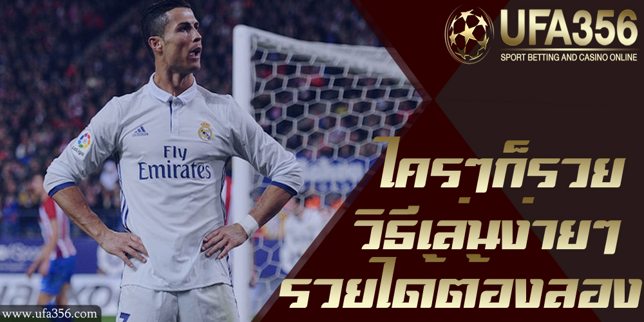
หวยออนไลน์แตกต่างจากการที่เราเข้าไปซื้อหวยกับเจ้ามือหวยโดยทั่วไป จนหลายคนตั้งคำถามว่ามันดี และมันมีที่ไหนบ้าง จนทำให้หลายคนเลือกที่จะใช้บริการ เว็บต่าง ๆ โดยที่เราก้ไม่รู้ว่าจริง ๆ แล้วเว็บที่เราเลือกใช้บริการนั้นมันจะดีสมราคาหรือเปล่า จนเราต้องลองกันเองว่า เว็บมันให้ทุกอย่างตามที่ประกาศไว้หรือเปล่า เพราะต้องยอมรับกันอย่างตรงไปตรงมาคือ มันมีทั้งเว็บที่เปิดมาเพื่อซื้อขายหวยออนไลน์ โดยเฉพาะ และเว็บที่เปิดมาหลอกเราก็มีเช่นกัน 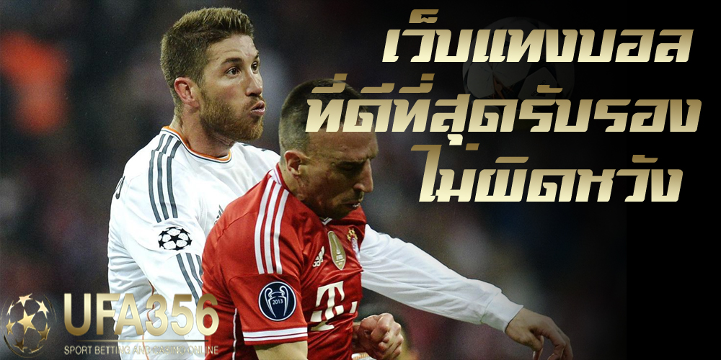
แต่หากใครที่ยังลังเลก็ ขอต้องบอกกันไว้ก่อนว่า เว็บหวยที่เปิดมาเพื่อที่จะให้เราเข้าไปซื้อขายหวยจริงๆนั้น มันมีอยู่เยอะมากแต่มันจะแตกต่างกันอยู่ที่แค่อัตราการจ่ายผลตอบแทน หรือส่วนลดที่เราควรจะได้ และเปอร์เซ็นต์ส่วนต่างที่เราจะได้รับ อีกทั้งมันขึ้นอยู่กับรูปแบบของเว็บนั้นๆ ว่ามีรูปแบบเป็นอย่างไร เหมาะกับเราหรือเปล่า เพราะถึงแม้เว็บจะมีอัตราตอบแทนต่างๆที่เหมือนกัน แต่ใช่ว่าเราจะถูกใจกับการใช้งานแต่ละเว็บเหมือนกัน เช่น หากหน้าเว็บที่มีลูกเล่นมากเกินไป จนนอนปวดหัว หรือเว็บที่ดูไม่มีความน่าเชื่อถือแต่จริงๆแล้ว เป็นเว็บจริงที่เปิดมาเพื่อให้เราใช้บริการ สิ่งเหล่านี้มันก็ขึ้นอยู่แต่ละคนว่าเราเลือกที่จะใช้บริการกับเว็บไหน แต่หากเราเป็นคนที่ขายหวยและเรายังลังเลอยู่กับการที่จะใช้บริการดีหรือเปล่า สุดท้ายแล้วเราอาจที่จะมารู้สึกเสียดายภายหลังว่า หากเราตัดสินใจให้ในอีกหน่อยกำไรเราก็จะเกิดขึ้นเร็วตามมากับการตัดสินใจของเราเอง

